МУРСКА Машины ресурсосберегающих технологий.

Выбор и разработка ресурсосберегающей технологии приготовления фуражного зерна — одна из самых актуальных задач современного кормопроизводства.
В недавнем прошлом даже в передовых сельскохозяйственных организациях мирились с тем, что на фураж идет зерно, потерявшее всхожесть и товарные качества. В настоящее время при увеличении надоев молока по необходимо изыскивать пути повышения качества кормов, чтобы обеспечить скот высококачественным фуражом. Повышаются требования и к питательности фуражного зерна. Особенно остро эта проблема встает в зонах повышенного увлажнения РФ, где зерно поступает с поля влажностью 20-30%. В годы с неблагоприятными погодными условиями, в период уборки производительность сушильного оборудования оказывается недостаточной для высушивания поступающего от комбайнов зернового вороха, при этом создаются условия для его порчи и затягиваются сроки уборки зерновых.

Наиболее энергоемкими процессами послеуборочной обработки фуражного зерна в Северо-Западном регионе являются сушка и его дальнейшая переработка — дробление. На сушку 1 т высоко влажного зерна расходуется до 25 л жидкого топлива, а на дробление — до 20 кВт-ч электроэнергии. Таких больших затрат топлива и электроэнергии можно избежать, если применить плющение высоковлажного зерна, убранного в фазах молочно-восковой и восковой спелости, с последующим его консервированием.

1. ПРЕИМУЩЕСТВА ПРЕДЛАГАЕМОЙ ТЕХНОЛОГИИ

Питательная ценность

До недавних пор в сельскохозяйственных организациях была повсеместно распространена технология уборки зерновых, ориентированная на уборку зерна в период полной спелости с последующей его досушкой до кондиционной влажности, которая обеспечивала удовлетворительное бестарное хранение зерна в помещении в течение календарного года. Такое зерно использовалось на корм животным в дробленом виде. Недостатки дробления: большая энергоемкость процесса, потери на пыление, вредные условия труда (повышенная запыленность, шум).

Разрабатываемая технология плющения и консервирования получает распространение в сельскохозяйственных организациях Россииской Федерации, так как при этом достигается более высокая эффективность скармливания собственного зерна сельскохозяйственным
животным, снижается потребность в покупных концентрированных кормах, отпадает необходимость затрачивать огромные средства на отделение влаги от зерна перед хранением, а затем снова увлажнять его перед скармливанием (запаривание, замачивание).

Преимущество плющеного зерна перед дробленым в том, что клетчатка разбивается только частично, в корме остается много длинной клетчатки, что важно для всех животных, особенно для КРС как жвачных. Но и свиньям нужен более «грубый» корм (то есть «грубая» составляющая клетчатки – длинные волокна, чего нет в дробленом зерне), чтобы не было язвы желудка. Клетки же, напротив, растрескиваются, что облегчает усвоение плющеных кормов.

Технология обеспечивает более высокий выход питательных веществ с единицы площади благодаря тому, что при уборке в это время выход сухого вещества зерна выше на 10-15% [1,5,19,23]; в составе углеводов до 15% от сухого вещества (СВ) зерна составляют сахара и до 60% — крахмал, а сырая клетчатка представлена преимущественно хорошо переваримыми формами; в составе белков — высокий удельный вес водосолерастворимых фракций.
Технология приготовления плющеного зерна в преобладающем большинстве случаев менее затратна и капиталоемка по сравнению с распространенной технологией уборки зерновых в период полной зрелости зерна с последующим его досушиванием и дроблением. Более высокий экономический эффект достигается за счет большего выхода сухого вещества зерна с 1 га и большей его питательности при уборке в более раннюю фазу.

В период восковой спелости зерна выше переваримость всех важнейших элементов питания: безазотистых экстрактивных веществ, сырого протеина, сырой клетчатки и сырого жира. Кроме того, плющеное зерно благоприятно влияет на процесс пищеварения жвачных животных. Согласно исследованиям финских ученых, скармливание зерна, приготовленного по новой технологии, обеспечивает более высокие (на 10-11%) надои молока, чем при кормлении обычным дробленым зерном, и выход жира (на 5%).

Питательные вещества накапливаются в зерне неравномерно. В первые дни после цветения масса зерна увеличивается сравнительно слабо, в период молочной спелости наиболее интенсивно накапливается сухое вещество, а в период восковой — скорость накопления сухого вещества несколько снижается (рис. 1.1) [19]. Уменьшение количества сухого вещества в данный период объясняется затратой части накопленных ранее питательных веществ на «дыхание». Во влажную погоду эти потери могут достигать 20-25% массы зерна, что вызывает соответствующее снижение урожая.

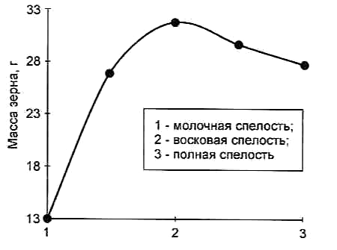
Рис. 1.1. Изменение количества сухого вещества
в процессе созревания зерна ячменя

При нормальных условиях созревания в первый период в зерне синтезируются в основном белки. В период молочной-начале восковой спелости усиливается приток углеводов, резко повышается интенсивность синтеза крахмала. Общий характер накопления белков и углеводов в зерне пшеницы при созревании представлен на рис I 2 [19].

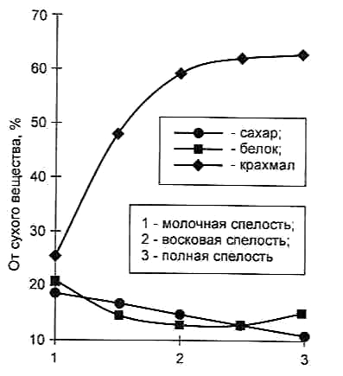
Рис. 1.2. Изменение содержания белков и углеводов
в процессе созревания зерна от сухого вещества, %

Многочисленные исследования по изучению влияния на продуктивность крупного рогатого скота величины измельчения зерна показали, что цельное зерно усваивается животными намного хуже по сравнению с плющеным. Это связано с тем, что внешняя оболочка зерна состоит из клетчатки, которая препятствует доступу ферментов пищеварительного сока к питательным веществам зерна. Измельченное зерно до мелких фракций также имеет свои недостатки по сравнению с плющеным. Измельченное зерно обладает свойством быстро проходить преджелудки жвачных животных, тем самым снижается эффективность использования питательных веществ зерна микроорганизмами, изменяется рН рубца в кислую сторону, что ухудшает усвояемость клетчатки и других питательных веществ.

Рассматривая процессы, происходящие в рубце жвачного животного при скармливании цельного зерна, следует отметить и то, что дозревшее зерно влажностью 14% во внешней оболочке содержит, помимо целлюлозы, лигнин, который является инертным веществом для ферментов пищеварительного тракта и ферментов микроорганизмов рубца, что затрудняет усвояемость питательных веществ, находящихся внутри зерна.

При использовании мелко измельченного зерна у жвачных животных нарушаются процессы более полного использования его питательных веществ, в частности, перевод биологически неполноценного белка в более биологически полноценный, преобразование углеводов в летучие жирные кислоты и др. Только при плющении зерна получается корм, наиболее соответствующий биохимическим процессам, происходящим в рубце жвачного животного. При плющении нарушается внешняя оболочка (клетчатка), которая препятствует доступу ферментов к питательным веществам зерна, при этом в несколько раз увеличивается площадь соприкосновения этих веществ с ферментной системой желудочно-кишечного тракта. При использовании плющеного зерна на корм улучшается использование микроорганизмами рубца углеводов и белков. Малоценный белок зерна в этом случае легко переходит в биологически полноценный белок микроорганизмов, которые, в свою очередь, являются кормом для животного. Микроорганизмы рубца, используемые организмом животного, можно приравнять к кормам животного происхождения, богатых незаменимыми аминокислотами и водорастворимыми витаминами. По данным французских ученых, в день микроорганизмы рубца коровы способны синтезировать до 2,5-3,5 кг аминокислот [19].

Наиболее оптимальными частицами, благотворно влияющими на процессы рубцового пищеварения, являются частицы плющеного зерна.

Заготовка влажного зерна плющением по сравнению с традиционной уборкой сухого зерна позволяет получить с каждого гектара урожай зерна на 5-10 ц больше, ибо уборка осуществляется тогда, когда зерно достигло наибольшей питательной ценности, которая по мере его высыхания на корню в дальнейшем уменьшается за счет испарения вместе с влагой некоторой части самых легкорастворимых питательных веществ (табл. 1.1).

Из данных табл. 1.1 видно, что, убирая зерновые в фазу восковой спелости, можно получать дополнительные объемы фуражного зерна при его консервировании.

Возможная энергетическая и протеиновая питательность фуражного зерна в зависимости от технологии приготовления приведена в табл. 1.2

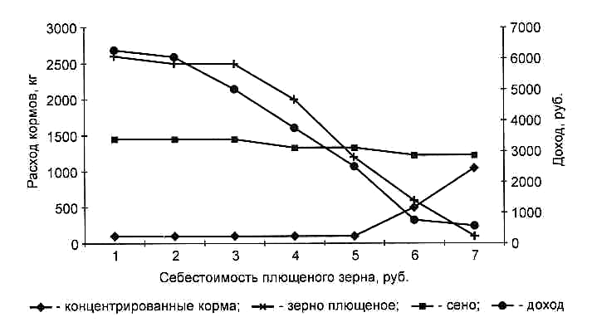
Рис. 1.5. Частное решение задачи влияния себестоимости
плющеного зерна на структуру кормов и общий доход

2. ФОРМИРОВАНИЕ ТЕХНОЛОГИИ

Технология обработки влажного зернового вороха для использования на фураж включает в себя следующие технологические операции (рис. 2.1) [10, 15]:

- обмолот и погрузка зерна в транспорт;
- транспортировка и выгрузка зерна;
- загрузка в плющилку;
- плющение зерна;
- внесение и смешивание консерванта с плющеным зерном;
- отгрузка в транспорт или хранилище, выгрузка в хранилище; разравнивание и уплотнение полученного корма; укрытие и герметизация хранилища.

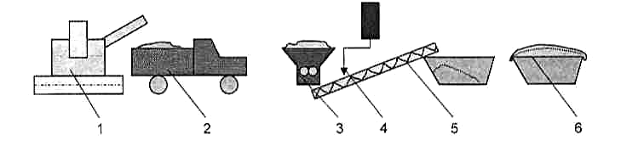

Рис. 2.1. Последовательность технологических операций
производства влажного консервированного плющеного зерна:
1 — обмолот зерновой массы; 2 — транспортировка вороха;
3 — плющение зерна; 4 — внесение консерванта; 5 — закладка
на хранение; 6 — укрытие зерна в хранилище

В зависимости от производственных условий, имеющейся и применяемой техники, эти операции можно объединять, некоторые — менять местами.

Процесс плющения. Плющение — наиболее рациональный способ переработки влажного зерна для скармливания, при котором обеспечивается высокое качество корма. Энергоемкость плющения гладкими вальцами — около 8 кВт-ч/т. Более эффективны рифленые вальцы, обеспечивающие повышение производительности до 3 раз, снижение энергоемкости до 4 кВт-ч/т и металлоемкости плющилки в 1,3-2 раза.

Конструкция плющилок для обработки влажного фуражного зерна довольно проста (рис. 2.5). При загрузке мобильными погрузчиками приемный бункер может быть оборудован надставными бортами (изготовление надставных бортов в условиях хозяйства не представляет сложности). В бункере имеется решетка для обеспечения безопасности работы и исключения попадания инородных предметов и соломистых примесей.

СГ1К «Красногвардейский» использует вальцовые плющилки Mur-ska фирмы «Aimo Kortteen Konepaya Oy» [3, 5, 24]. Они могут быть передвижными с приводом от ВОМ трактора и стационарными с приводом от электродвигателя. С помощью этих плющилок можно обрабатывать и сухое зерно. Их конструкция предусматривает бесступенчатое регулирование вальцов для плавного изменения зазора между ними. Вальцовую плющилку следует отрегулировать таким образом, чтобы каждое зернышко было расплющено, иначе нешпощенные зерна не будут усваиваться животными, а при больших объемах это нанесет значительный экономический ущерб хозяйству. Также имеется рессора для аварийного разжатия вальцов при попадании постороннего тела в зазор между вальцами. Техническая характеристика приведена в табл. 2.3 (данные производителя).

ПАРАМЕТР | П Л Ю Щ И Л К И Murska
ПАРАМЕТР | 350 S2 | 700 S2 | 1000 HD | 1400 S2x2 | 2000 S2x2
Производительность, max, кг / час | 5 000 | 10 000 | 15 000 | 30 000 | 40 000
Потребляемая мощность, кВт при работе от ВОМ трактора / электродвигателя | 15-30 / 15 | 20-50 / 30 | 30-65 | 75 | 95
Высота, мм | 1 100 | 1 150 | 1 150 | 1 800 | 1 800
Ширина, мм | 1 100 | 1 150 | 1 150 | 2 350 | 2 350
Длина, мм | 1 200 | 1 450 | 1 800 | 2 350 | 2 600
Масса, кг | 460 | 770 | 880 | 2 450 | 2 950
Емкость бункера, л | 190 | 270 | 380 | 1 300 | 1 500
Высота подъема элеватора, мм | 3 000 | 3 000 | 3 000 | 3 000 | 3 000
ВАЛЬЦЫ
Длина и кол-во, мм / шт. | 350 / 2 | 700 / 2 | 950 / 2 | 700 / 4 | 950 / 4
Диаметр, мм | 300 | 300 | 300 | 300 | 300

Внесение и смешивание консерванта с зерном. Основные требования к выполнению технологических операций внесения и смешивания консерванта с зерном: точное дозирование консерванта, равномерный поток зерна в плющилке, тщательное перемешивание консерванта с зерном.

Необходимость высокой равномерности распределения консерванта обусловлена тем, что необработанное зерно не только плесневеет, но и становится причиной порчи обработанного зерна.

Ручное внесение консерванта лейкой или аналогичными приспособлениями не обеспечивает равномерного его распределения в зерновой массе, поэтому применять его нецелесообразно и небезопасно.

Применяемые в стационарных условиях работы дозаторы (расходомеры) поплавкового типа достаточно просты и удобны в эксплуатации. Установка дозы внесения консерванта осуществляется регулировочным винтом и контролируется по всплывающему поплавку в стеклянной колбе.

Применяемые консерванты при закладке на хранение
плющеного зерна
Наименование | Фирма-производитель | Ориентировочная норма внесения, л/т* | Примечание
AIV-3 Plus | «Kemira» | 3-6
AIV-2000 | «Kemira» | 3-5
Ammofor | «Perstorp» | 4-5
Promyr | «Perstoip» | 3-4
Lupro-Mix | «BASF» | 2-4
Биотроф-600 | «Биотроф» | 0,3-0,5 | При внесении разбавляется водой в соотношении 1:10
Биотроф хи-  мический | «Биотроф» | 4-7

*Норма приведена условно и устанавливается в каждом случае индивидуально в зависимости от способа закладки фуражного зерна, условий, длительности хранения и т.д.
Для консервирования плющеного зерна могут быть использованы углеводные добавки, способствующие развитию полезной микрофлоры: неразбавленная свекольная патока – 3 - 5 кг/м³, разбавленная свекольная патока – от 6 кг/м³, молочная сыворотка – 10 - 30 л/м³
3. АНАЛИЗ РАБОТЫ ТЕХНОЛОГИЧЕСКИХ КОМПЛЕКСОВ МАШИН

В зависимости от производственных условий и имеющегося оборудования процессы транспортировки, загрузки в плющилку, плющения, внесения консерванта, смешивания его с зерном и т.д. можно объединять или менять местами [4, 6, 15, 16,18]. В большинстве сельскохозяйственных организаций Ленинградской области процесс плющения и внесения консерванта проводится в помещении последующего хранения корма или на открытой площадке.

3.1 Производство фуражного зерна с плющениеми внесением консерванта в поле

Технология плющения фуражного зерна с внесением консерванта в поле (вариант 1) приведена на рис. 3.1 (табл. 3.1).
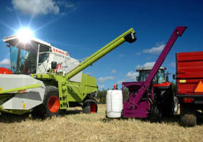
Преимуществом данной схемы является сокращение числа погрузоразгрузочных операций, а к недостаткам можно отнести:

- непроизводительное передвижение комбайнов по полю с полным бункером для выгрузки к плющилке;
- увеличение времени выгрузки зерна из бункера комбайна из-за малой вместимости бункера плющилки;
- испарение консерванта во время транспортировки корма к месту хранения.

В данном случае одна плющилка может обслуживать не более двух-трех комбайнов.

3.2. Производство фуражного зерна с плющением и внесением консерванта в хранилище

Технология плющения фуражного зерна с внесением консерванта в хранилище (вариант 2) приведена на рис. 3.2 (табл. 3.2).

К недостаткам следует отнести повышенную концентрацию паров консерванта в хранилище и необходимость вентиляции хранилища при закладке корма.

Рис. 3.3. Технологическая схема линии приготовления
консервированного плющеного зерна в хранилище:
1 — емкости с консервантом; 2 — зерновой ворох на площадке
разгрузки; 3 — машина загрузки; 4 — плющилка; 5 — засек,
заполняемый зерном; 6 — временная перегородка; 7 — засек
готового корма высотой 2,5 м; 8 — гнет
(мешки с песком, автопокрышки)
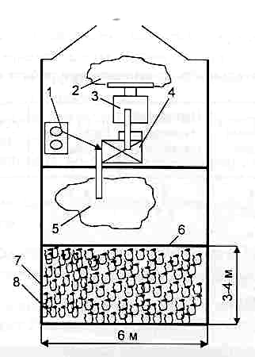

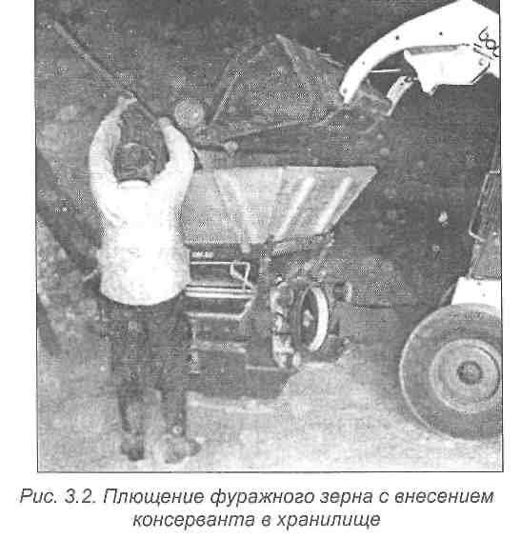

3.3 Плющение зерна на стационарном пункте

Технология плющения зерна на стационарном пункте (вариант 3) приведена на рис. Стационарный пункт для обработки привезенного с поля зернового вороха включает в себя приемный бункер с механизированной разгрузкой в плющилку или мобильный погрузчик, плющилку, емкости с консервантом, насос-дозатор консерванта. Полученный корм перевозится к месту закладки и хранения.

Рассматриваемая схема позволяет получить высокую производительность технологической линии в стационарных условиях.

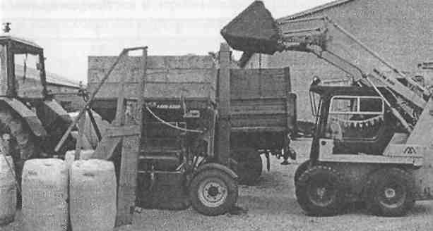

Рис. 3.4. Плющение зерна на стационарном пункте (открытой площадке)

Особенности технологической линии приготовления плющеного зерна по рассматриваемой схеме в ЗАО «Рабитицы» — высокая производительность, хорошая организация технологического процесса, отсутствие необходимости в разбивке на засеки; недостаток —- сильное испарение консерванта при перегрузке. Сам процесс плющения проводится на специально оборудованной площадке под навесом (рис. 3.5).

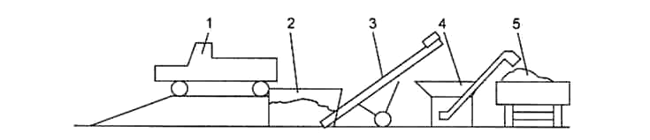

Рис. 3.5. Оборудование площадки плющения зерна:
1 - транспортное средство от комбайна; 2 - приемный бункер;
3 - шнек СК-2; 4 - плющилка «Murska-700S2»; 5 - транспортное средство
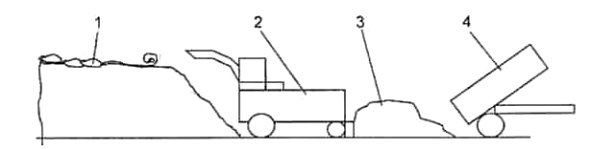

Рис. 3.6. Закладка корма в бурт в ЗАО «Рабитицы»: 1 - бурт зерна; 2 - зернометатель;
3 - место разгрузки; 4 - автомобиль

3.4 Закладка корма в полиэтиленовый рукав

Закладка корма в полиэтиленовый рукав (вариант 4) показана на рис. 3.7. После плющения на открытой площадке корм набивается шнеком плющилки в полиэтиленовый рукав. Исследования процесса работы упаковщика, проведенные в 2004-2005 гг., показали положительные результаты: низкие затраты труда и исключение контакта обслуживающего персонала с консервантом (табл. 3.4),

Плющение и консервирование фуражного зерна при закладке в полиэтиленовый рукав

Загрузка шнеком CanAgro

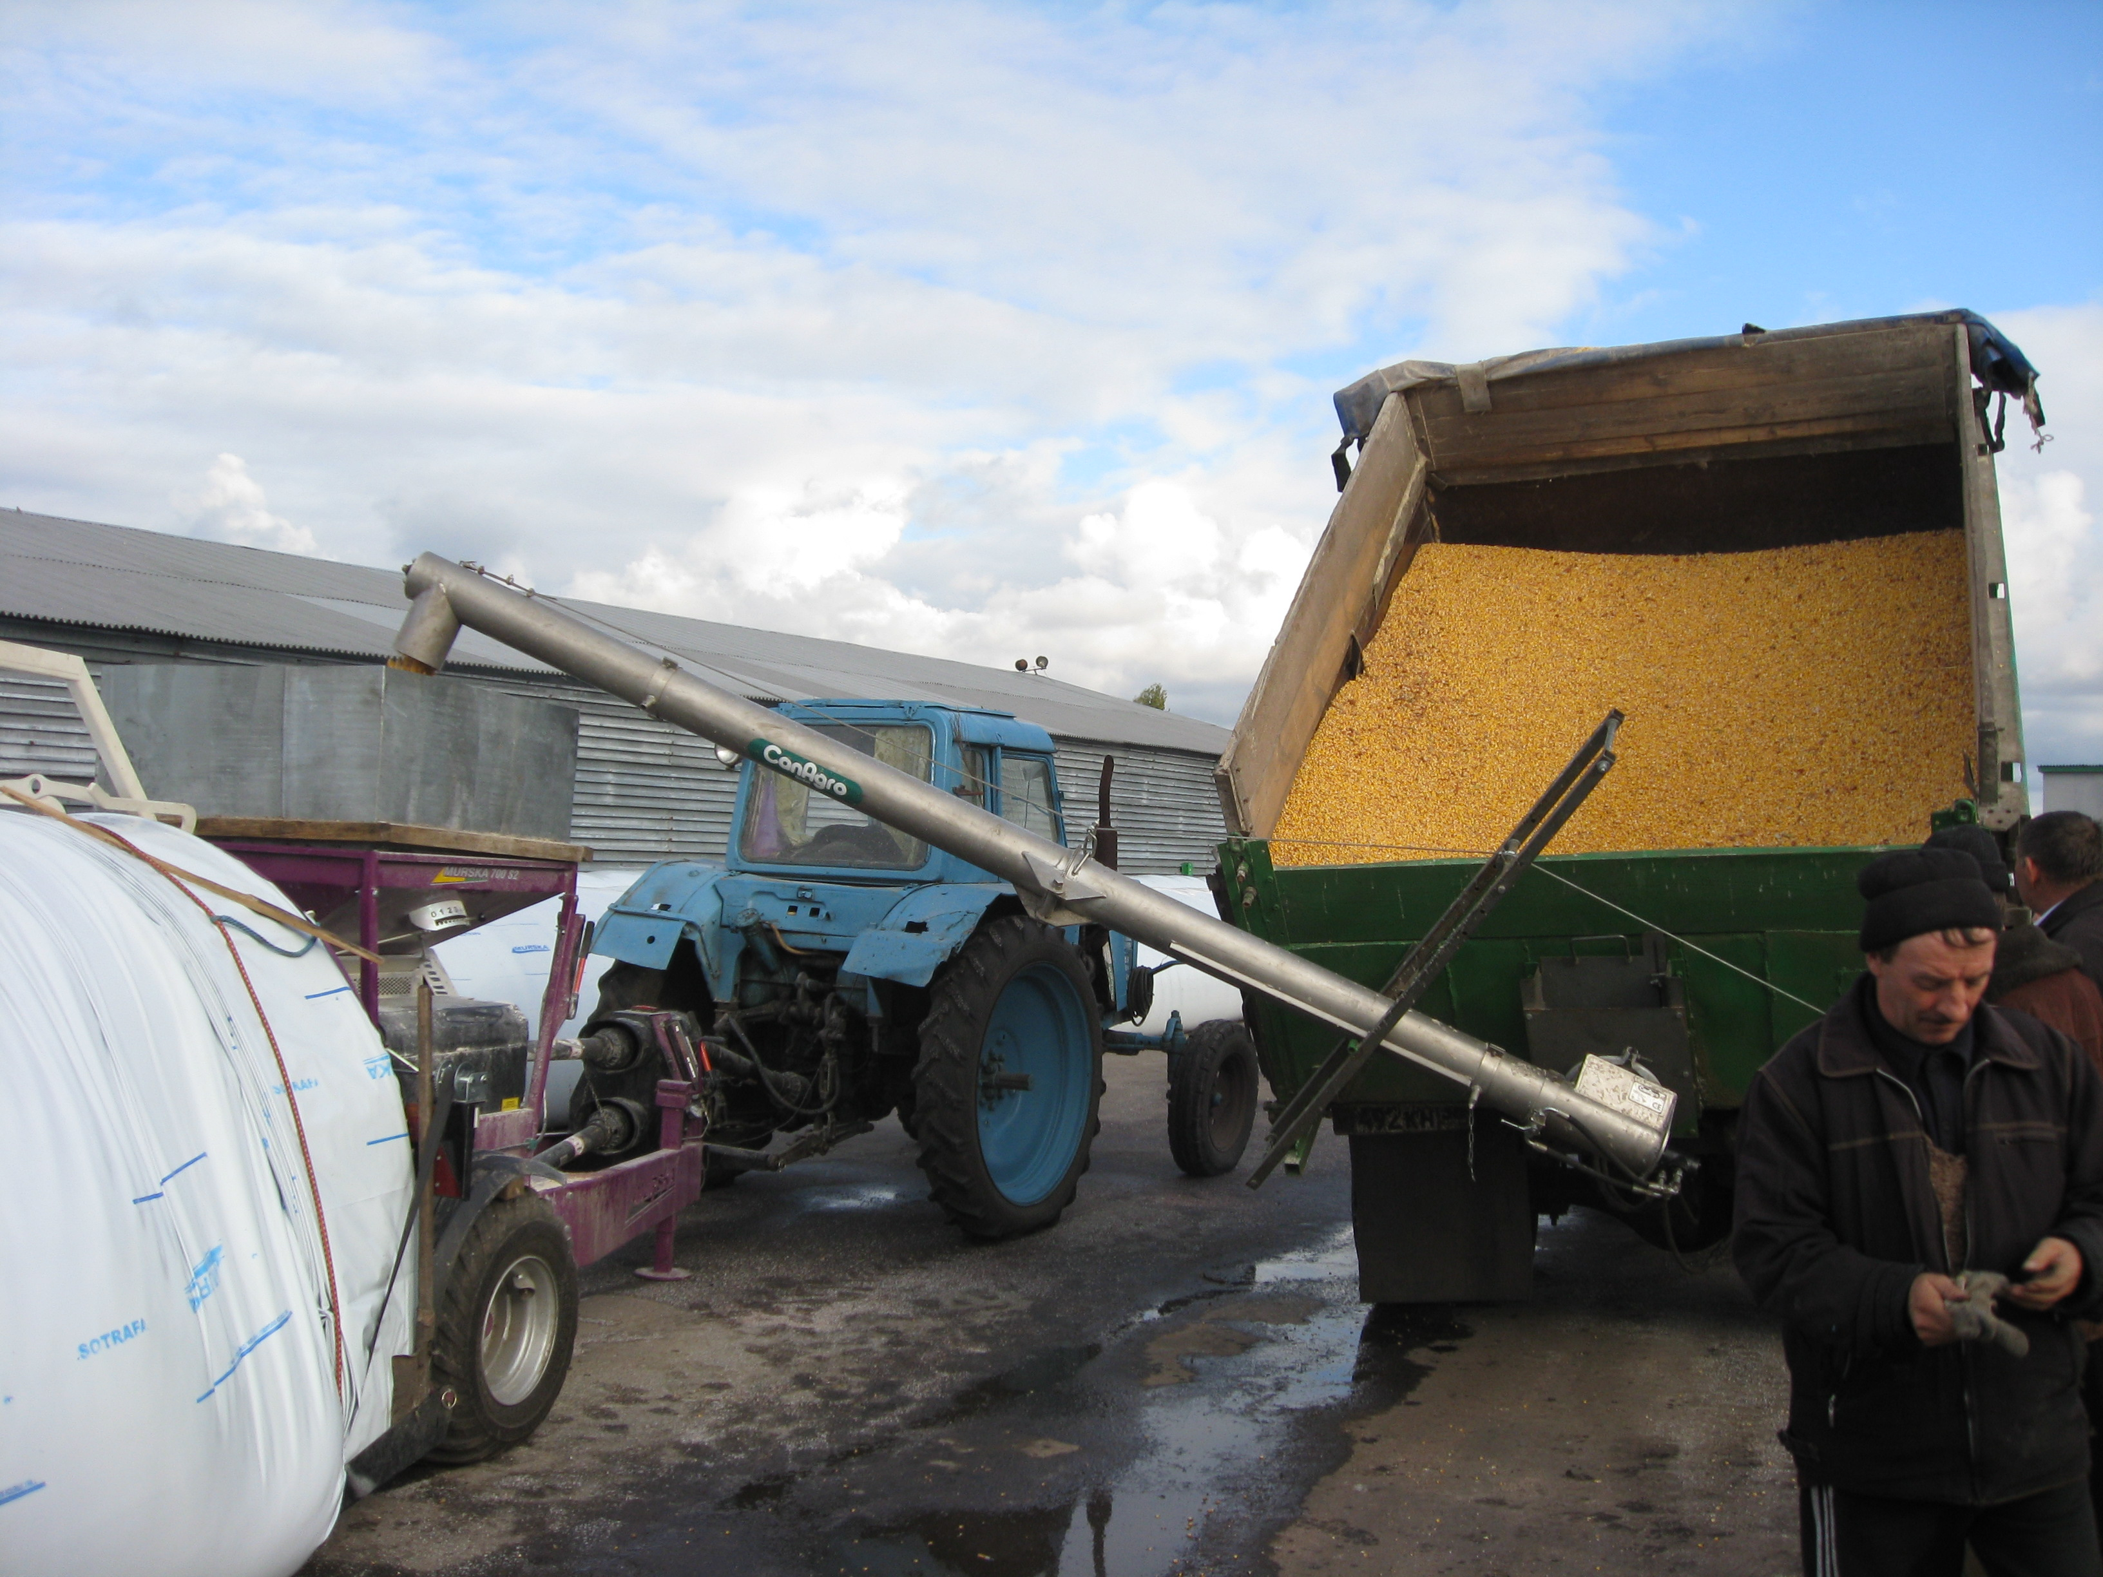

4. ОЦЕНКА ЭКОНОМИЧЕСКОЙ ЭФФЕКТИВНОСТИ

Выбор технологии производства и подготовки к скармливанию фуражного зерна применительно к производственным, природно-климатическим условиям — неотъемлемая задача планирования и распределения технических, энергетических и трудовых ресурсов.

Экономическая целесообразность широкого внедрения ресурсосберегающей технологии обработки зерна высокой влажности с внесением консервантов и его плющением обоснована рядом исследований. Основными показателями, по которым можно оценить технологии, являются: при сушке — расход топлива на сушку, при химическом консервировании с плющением — стоимость консерванта, например, AIV-3 (табл. 4.1). Остальные факторы оказывают несущественное влияние.

Еще в 1918 году английские ученые установили, что зерна кукурузы достигают максимального содержания питательных веществ, когда при созревании процент влаги в них снижается до 35%. При сушке зерна с влагой испаряется часть питательных веществ, и чем интенсивнее высушивается зерно, тем меньше их в нем остается.
Технология консервирования плющеного зерна по сравнению с методом его сушки имеет ряд существенных отличий. Особенно заметно преимущество данной технологии в регионах с умеренным влажным климатом, коротким вегетационным периодом и возможными заморозками.
Преимущества технологии консервирования плющеного зерна:
• Уборка начинается в стадии молочно-восковой спелости зерна при влажности 35-40%, когда питательная ценность зерновых наивысшая, поэтому с 1 га площади заготавливают на 10% больше питательных веществ.
• Урожай убирается на 2-3 недели раньше обычных сроков, что важно для регионов с неустойчивым климатом.
• Не требуется сушка зерна, следовательно, экономится значительное количество энергии.
Нет необходимости дробить зерно после сушки, т.е. исключается одна из стадий приготовления кормов.
• Возможно выращивание более поздних и урожайных сортов.
• Избегаются потери от осыпания и от птиц.
• Погодные условия не оказывают решающего значения при заготовке фуража.
• Не требуется предварительная очистка вороха зерна после комбайнов.
• Уменьшаются затраты труда и снижается применение тяжелого ручного труда.
• Ранняя уборка зерновых позволяет успешнее расти травам, а в некоторых случаях, даже успевать дополнительно получать урожай других культур.
• Неравномерное созревание зерна не затрудняет его обработку, используются и зеленые, и мелкие, и разрушенные зерна.
• Данная технология подходит для всех видов зерновых, кукурузы и бобовых (фасоль, горох).
Преимущества консервированного плющеного корма:
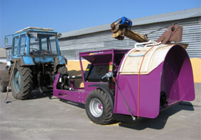
• готов к скармливанию;
• имеет более высокую питательную ценность;
• не пылит;
• отлично поедается животными;
• усваивается практически полностью;
• подходит для любых животных, в т. ч. молодняка.
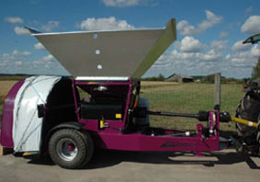

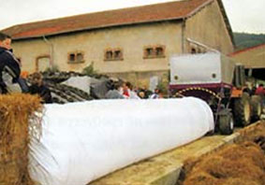
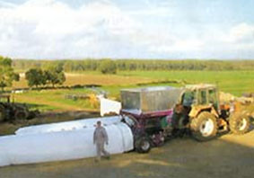

Внедрение технологии консервирования плющеного фуражного зерна ячменя в передовых хозяйствах положительно себя зарекомендовало, так как:

- при создании анаэробных условий зернофураж сохраняет питательные свойства в течении 9 месяцев стойлового периода;
- кормовое достоинство плющеного зерна по важнейшим питательным веществам на 4-9% выше в сравнении с размолотым ячменем;
- в результате опытов выявлено, что в рационах сухостойных и дойных коров с продуктивностью 5500-7500 кг. молока за лактацию, можно включать плющеного зерна от 20 до 50% от потребности в концентратах, без снижения перевариваемости питательных веществ;
- применение плющеного консервированного зерна оказывает положительное влияние на уровень продуктивности, качество молока, здоровье и воспроизводство коров;
- технология эффективна, так как позволяет скармливать более дешевый зернофураж,
вследствие исключения затрат на сушку корма (помол), что, в свою очередь, предоставляет сокращение затрат на производство молока.
Преимущества технологии плющения зерна
Эта технология позволяет начать уборку зерна в стадии восковой спелости при влажности 35 - 40 % в зависимости от технических возможностей уборочных комбайнов. В этот период зерно содержит максимальное количество питательных веществ, поэтому их сбор с 1 га площади увеличивается на 10 %. При сушке зерна с влагой теряется часть питательных веществ, и чем интенсивнее сушка, тем меньше питательная ценность зерна.
Уборка урожая начинается на 10 - 15 дней раньше обычных сроков, что важно для регионов с неустойчивым климатом. Это дает возможность выращивать более поздние и урожайные сорта, высевать последующие культуры в лучшие агротехнические сроки, а также исключить полевые потери от «стекания», осыпания зерна и повреждения его птицами.
Погодные условия не оказывают решающего значения при уборке, можно использовать любые зерноуборочные комбайны, уделяя особое внимание их регулировке. Не требуется сушки зерна на фуражные цели, что значительно экономит расход энергоресурсов (дизтоплива, электроэнергии), также отпадает необходимость в дроблении.
Зерно, предназначенное для плющения, не нужно предварительно очищать после комбайна, его обработку не затрудняет неравномерное созревание зерна, используются зеленые, мелкие, поврежденные зерна, допускается наличие семян сорных трав.
Переваримость питательных веществ плющеного зерна восковой спелости выше, чем у зерна полной спелости, оно полнее усваивается животными. При плющении происходит частичное ферментативное расщепление, декстринизация крахмала, «растворение» протеиновых оболочек крахмальных зерен в результате биохимических и микробиологических процессов. Это способствует повышению питательной ценности углеводного и протеинового комплексов.

